A20

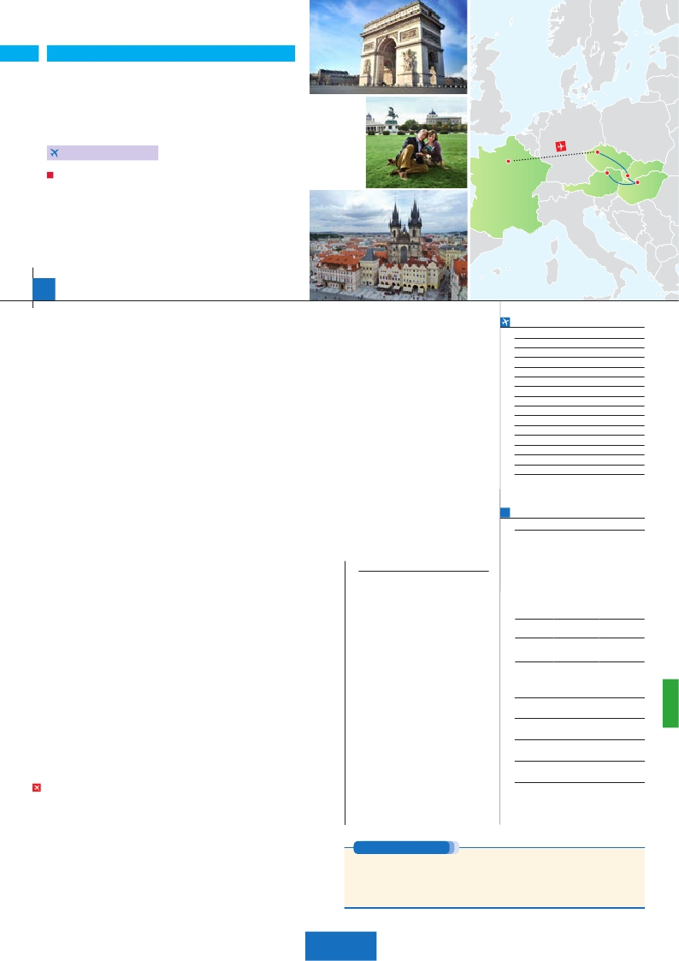

Inicio París - Fin Viena

PARÍS

**+** PRAGA, BUDAPEST Y VIENA

**3** noches en París,**3** Praga,**2** Budapest y**2** Viena

**PARíS-PRAGA EN AVIóN**

Praga

DOS OPCIONES

**1.** Alojamiento y desayuno:

• Visitas panorámicas a: París, Praga, Budapest y Viena

• París iluminado. Subida a la Torre Eiffel. Paseo en barco por el Sena

París

Viena

Bratislava

Budapest

**2.** Media pensión más:

• Mismas visitas incluidas en la opción 1

• Visita artística de Praga y Viena

• Cena en cervecería U Fleku. Cena en Grinzing

11 días

...  desde 1.090 $ USA

**DÍA 1.** (Jueves)**PARÍS**

Traslados aeropuerto-hotel-aeropuerto(1).

Comidas: (bebidas no incluidas).

Ciudad     Baja   Media Alta  Spto.

Llegada a París. Asistencia en el aeropuerto y

traslado al hotel. Tiempo libre. Alojamiento. Ex-

cursión incluida al París iluminado. París es la

ciudad de la luz, de noche estalla en mil colores

que dan un encanto especial a la majestuosa

Torre Eiffel, la belleza del Arco del Triunfo, los

inmensos Campos Eliseos, la Ópera Garnier,

Trocadero, etc.

**DÍA 2.** (Viernes)**PARÍS**

Desayuno buffet. Hoy tenemos incluidas di-

versas visitas y atractivos que nos proporcio-

narán una gran visión de París. Iniciaremos

con la visita panorámica de la ciudad, donde

veremos: la Catedral de Notre Dame, pieza

maestra del arte medieval; el Barrio Latino; la

Sorbona; el Panteón de los hombres ilustres,

los Inválidos donde se encuentra el mausoleo

de Napoleón; el Palacio y los Jardines de Lu-

xemburgo; la Torre Eiffel, símbolo de París y

de Francia; la Plaza de la Concordía; la Plaza

Etoile con el Arco del Triunfo; Plaza Vendôme;

la Ópera Garnier; etc. Por la tarde embarcare-

mos en los famosos ”bateaux mouches” para

dar un paseo en barco por el Sena. Bajo los

románticos puentes de París el barco va desli-

zándose a lo largo del río, disfrutando de los cé-

lebres monumentos que se concentran en sus

orillas: Torre Eiffel, La Cité, Notre Dame, etc. A

continuación subida al 2.º piso de la famosa

Torre Eiffel, desde donde obtendrá una pano-

rámica única y bellísima de la gran ciudad que

es París. Terminaremos el día con un recorrido

a pie por Montmartre. Alojamiento.

**DÍA 3.** (Sábado)**PARÍS**

Desayuno buffet. Día libre durante los cuales

podrá disfrutar de algunos de los siguientes

museos o atractivos:

•  Palacio de Versalles, destacan sus bellos

jardines y fuentes y su maravilloso Salón de

los Espejos.

•   Museo de Louvre: uno de los mayores mu-

seos del mundo que alberga entre muchas

otras obras la famosa Gioconda.

**DÍA 4.** (Domingo)**PARÍS-PRAGA**

tra una de las más antiguas torres de Praga:

la Torre de la Pólvora y la Casa Municipal, la

Plaza de Wenceslao, la más grande de las tres

gigantescas plazas construidas por Carlos IV

para su ciudad nueva (Nove Mesto). Continua-

remos hacia el puente de Carlos, uno de los

símbolos de la ciudad del siglo XIV. Seguiremos

paseando por los lugares más destacados de

Stare Mesto (Ciudad Vieja). Por la tarde reali-

zaremos la visita artística (incluida en opc. 2).

Cena (incluida en opc. 2) y alojamiento.

**DÍA 6.** (Martes)**PRAGA**

Desayuno buffet. Excursión opcional de día

completo a la cercana y famosa población de

Karlovy Vary, ciudad balneario más grande e

importante de la República Checa. Cuenta la

leyenda que fue fundada por el mismo Empe-

rador Carlos IV. Retorno a Praga. Por la noche,

cena incluida en opc. 2 en la típica taberna U

Fleku, donde podrá degustar la cocina checa,

así como el famoso licor Becherovka (1 copa) y

la excelente cerveza checa (1 jarra) incluido en

el precio. Alojamiento.

**DÍA 7.** (Miércoles)**PRAGA-BRATISLAVA-**

**BUDAPEST**

Desayuno buffet. A primera hora de la ma-

ñana, salida hacia Brno. A continuación tiempo

libre para visitar La Plaza de la Libertad, la

Fuente Barroca y el Ayuntamiento viejo. Con-

tinuación del viaje hasta Bratislava, capital de

Eslovaquia. Llegada y visita panorámica de la

ciudad. Salida hacia Budapest. Llegada y cena

(opc. 2) y alojamiento.

**DÍA 8.** (Jueves)**BUDAPEST**

Desayuno buffet. Por la mañana realizaremos

la visita panorámica: en la orilla derecha del

Danubio se encuentra el centro Histórico, Buda:

veremos el Bastión de los Pescadores, la Igle-

sia de Matías, etc. A continuación cruzaremos

el Danubio y nos dirigiremos a Pest, la zona

comercial de ciudad. Almuerzo (opc. 2). Por

la tarde los que lo deseen, podrán realizar un

Paseo opcional en barco por el Danubio. Esta

noche les ofrecemos la posibilidad de hacer un

recorrido nocturno por Budapest iluminado y

los Héroes, la Universidad, la Ópera, etc. Paseo

con nuestro guía por las principales calles de la

capital austriaca. Alojamiento.

**DÍA 10.** (Sábado)**VIENA**

Desayuno buffet. Por la mañana visita incluida

(opc. 2) a la Viena artística: Ópera de Viena

o Staatsoper. A continuación si lo desea le

ofrecemos la posibilidad de realizar la visita

opcional del Palacio de Schönbrunn: palacio

de verano construido para María Teresa entre

1743-1749, en realidad una versión reducida

del proyecto original. Los interiores son un au-

téntico tesoro (frescos, pinturas, marquetería,

lacados, estucos y espejos, tapices, mármoles

y cristal), no se reparó en gastos. Tarde libre.

Por la tarde noche, los que lo deseen podrán

asistir (opcional) a un concierto en el Palacio

Auersperg. Cena (opc. 2) en Grinzing. Aloja-

miento.

**DÍA 11.** (Domingo)**VIENA**

Desayuno buffet. Fin del viaje y de nuestros

servicios.

**INCLUIDO EN EL TOUR**

l

l

Opc. 1: desayuno diario

Opc. 2: desayuno diario y 7 comidas

l Guía correo: acompañante de habla

española durante todo el viaje.

l Alojamiento: en hoteles indicados o

similares en habitaciones dobles con

baño o ducha.

l Visitas con nuestro guía:

Bratislava

l Visita con guía local:

París, Praga, Budapest y Viena.

l Otros atractivos:

Torre Eiffel, Paseo en barco por el

Sena. Visita artística de Praga y Viena.

Cena en la cervecería U Fleku. Cena en

Grinzing (según opción).

l Seguro de Viaje.

(1) No incluido el traslado del día 11.

**FECHAS DE INICIO PARÍS**

• 2017

Marzo        16  23  30

Abril          6  13  20  27

Mayo         4  11  18  25

Junio         1   8  15  22  29

Julio          6  13  20  27

Agosto        3  10  17  24  31

Septiembre     7  14  21  28

Octubre       5  12  19  29

Noviembre      2   9  16  23  30

Diciembre      7  14  21  28

• 2018

Enero         4  11  18  25

Febrero        1   8  15  22

Marzo         1   8

n T. Baja n T. Media n T. Alta

**PRECIOS POR PERSONA $ USA en hab. doble**

Opc. 1  Opc. 2

n Temporada Baja.. . . . . . . .  1.090 1.295

n Temporada Media. . . . . . .  1.175 1.375

n Temporada Alta. . . . . . . . .  1.290 1.490

Spto. habitación individual. . .  555  555

Bono de anulación sin gastos. .   30   30

•**NOCHES EXTRAS por persona en AD**

Indiv.

París...........   80   95  105   60

Viena ..........   55   75   95   50

**HOTELES previstos o similares**

**París**   Mercure La Defense ****  Ciudad

Residhome Millenaire **** Ciudad

**Praga**   Clarion Congress ****    Ciudad

Holiday Inn Congress **** Ciudad

**Budapest** Hungaria ****         Centro

Arena ****           Centro

**Viena**   Eurostars ****        Ciudad

Holiday Inn South****    Ciudad

Viaje en avión

Si lo desea podemos facilitarle este billete de avión

por 150 $ (neto). Tasas incluidas.

Desayuno buffet. A la hora que se indique,

traslado incluido al aeropuerto para embarcar

en avión con destino Praga (vuelo no incluido).

Llegada y traslado incluido al hotel. Cena (in-

cluida en opc. 2) y alojamiento.

**DÍA 5.** (Lunes)**PRAGA**

Desayuno buffet. Por la mañana realizaremos

una visita panorámica de la ciudad. Veremos:

la Plaza de la República, donde se encuen-

participar en una cena zíngara (opc.). Aloja-

miento.

**DÍA 9.** (Viernes)**BUDAPEST-VIENA**

Desayuno buffet y salida hacia la histórica

ciudad de Viena. Almuerzo (opc. 2). Llegada,

y visita panorámica. En el centro de Viena po-

demos localizar la antigua ciudad imperial, con

el Palacio de Hofburg, residencia de los em-

peradores. Asimismo, veremos el Palacio de

Bellvedere, la Iglesia Votiva, la Catedral de San

Esteban, el Museo de Bellas Artes, los monu-

mentos a Goethe, Schiller y Mozart, la Plaza de

**NOTAS**

  •  París, debido a la feria Air Show del 18 al 25/6 el aloja-

miento podría ser fuera de la ciudad.

•  El orden de las visitas puede ser alterado.

**PRE O POST VIAJE**

• Si lo desea, añada 3 días extras en Madrid o Lisboa, o participe en un tour por Andalucía de 5 días.

Madrid.......................................   3 días / 2 noches    desde 235 $  ver pág. 237

Lisboa  ......................................   3 días / 2 noches    desde 370 $  ver pág. 238

Andalucía y Toledo .................   5 días / 4 noches    desde 835 $  ver pág. 239

145 PANAVISIÓN